
หน่วยการเรียนรู้ที่ ๒๐
การเขียน
เรื่องที่ ๓ แผนการจัดการเรียนรู้ที่ ๑

จินตนาการของเรา


ชั้นประถมศึกษาปีที่ ๒ เวลา ๑ ชั่วโมง
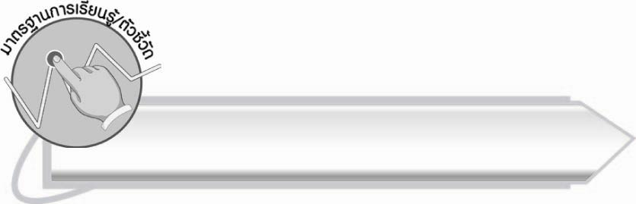
มาตรฐานการเรียนรู้/ตัวชี้วัด

มาตรฐานการเรียนรู้
มาตรฐาน ท ๒.๑ ใช้กระบวนการเขียนเขียนสื่อสาร เขียนเรียงความ ย่อความ และเขียนเรื่องราวในรูปแบบต่าง ๆ เขียนรายงานข้อมูลสารสนเทศ และรายงานการศึกษาค้นคว้าอย่างมีประสิทธิภาพ
ตัวชี้วัด
ท ๒.๑ ป. ๒/๓ เขียนเรื่องสั้น ๆ ตามจินตนาการ
ท ๒.๑ ป. ๒/๔ มีมารยาทในการเขียน

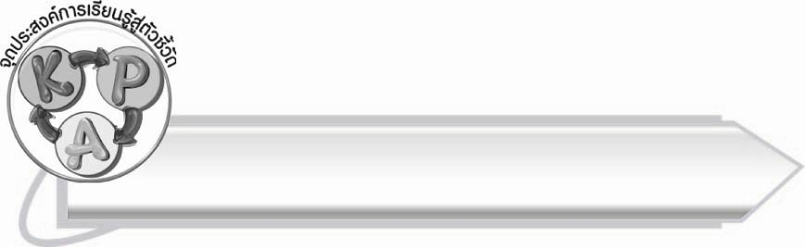
จุดประสงค์การเรียนรู้สู่ตัวชี้วัด

๑. รู้จักใช้จินตนาการอย่างสร้างสรรค์ (K)
๒. เขียนข้อความตามจินตนาการได้ (P)
๓. ตระหนักถึงความสำคัญของการรู้จักใช้จินตนาการอย่างสร้างสรรค์ (A)

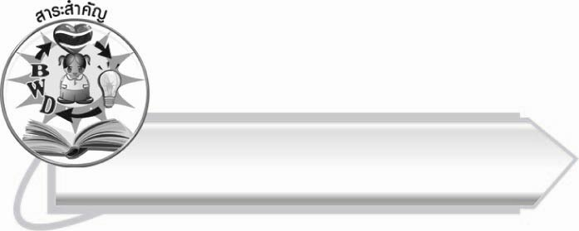
สาระสำคัญ

จินตนาการเป็นการสร้างภาพขึ้นในจิตใจ
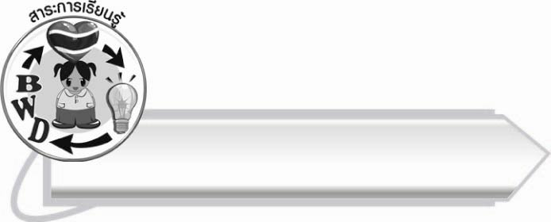
สาระการเรียนรู้

การเขียนเรื่องสั้น ๆ ตามจินตนาการ



สมรรถนะสำคัญของผู้เรียน

๑. ความสามารถในการสื่อสาร
- ทักษะการอ่าน
- ทักษะการเขียน
- ทักษะการฟัง การดู และการพูด
๒. ความสามารถในการคิด
- การให้เหตุผล
- การสังเคราะห์
- การสรุปความรู้
๓. ความสามารถในการแก้ปัญหา
๔. ความสามารถในการใช้ทักษะชีวิต



คุณลักษณะอันพึงประสงค์

ใฝ่เรียนรู้
ตัวชี้วัดที่ ๔.๑ ตั้งใจ เพียรพยายามในการเรียนและเข้าร่วมกิจกรรมการเรียนรู้
มุ่งมั่นในการทำงาน
ตัวชี้วัดที่ ๖.๑ ตั้งใจและรับผิดชอบในการปฏิบัติหน้าที่การงาน
ตัวชี้วัดที่ ๖.๒ ทำงานด้วยความเพียรพยายามและอดทนเพื่อให้งานสำเร็จ
ตามเป้าหมาย

รักความเป็นไทย
ตัวชี้วัดที่ ๗.๒ เห็นคุณค่าและใช้ภาษาไทยในการสื่อสารได้อย่างถูกต้อง
เหมาะสม


ชิ้นงานหรือภาระงาน (หลักฐาน ร่องรอยแสดงความรู้)

-

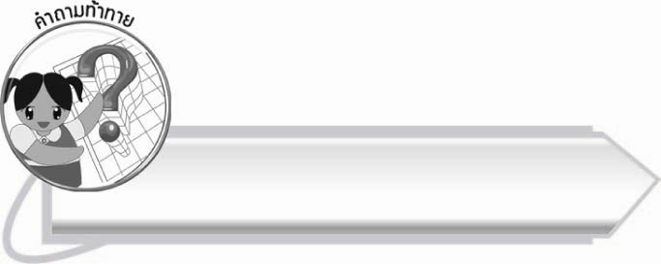
คำถามท้าทาย

จินตนาการสามารถเป็นจริงได้หรือไม่

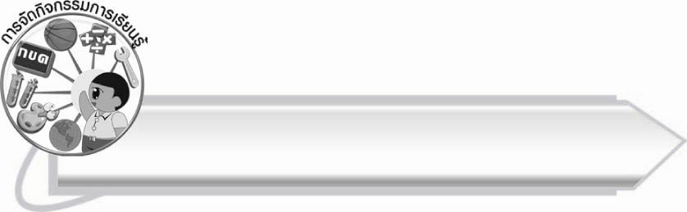
การจัดกิจกรรมการเรียนรู้

- ให้นักเรียนอ่านเพลง “วิหคเหินลม” จากแผนภูมิที่ครูติดบนกระดานตามครูพร้อม ๆ กัน ครูร้องเป็นเพลงให้นักเรียนฟัง ๑ รอบ แล้วให้นักเรียนร้องตาม และคิดท่าทางประกอบเพลง
เพลงวิหคเหินลม
แสนสุขสมนั่งชมวิหค อยากเป็นนกเหลือเกิน
นกหนอนก เจ้าหกเจ้าเหิน
ทั้งวันนกเจ้าคงเพลิน เหินลอยละลิ่วล่องลม
แม้เป็นนกได้ดังใจจินตนา ฉันคงเริงร่าลอยลม
ขอเพียงเชยชมทั่วท้องนภา ให้สุดขอบฟ้าสุขาวดี
ฉิมพลีวิมานเมืองฟ้า ค่ำคืนจะทนฝืนบิน
เหินไปทั่วถิ่นที่มันมีดารา เพราะอยากจะรู้เป็นนักเป็นหนา
ดาราพริบตาอยู่ไย ยั่วเย้ากระเซ้าหรือไร
หรือดาวเกี้ยวใคร เหตุใดดาวจึงซน
สุนทรียา ณ เวียงกาญจน์

๒. ให้นักเรียนช่วยกันหาคำศัพท์ยากจากบทเพลง เช่น วิหค จินตนา ท้องนภา สุขาวดี ฉิมพลี ดารา แล้วร่วมกันศึกษาความหมายของคำเหล่านี้จากพจนานุกรม นักเรียนบันทึกคำและความหมายลงในกระดาษที่ครูแจก
๓.ให้นักเรียนและครูร่วมกันสนทนาเกี่ยวกับเรื่องราวในบทเพลงโดยใช้คำถาม ดังนี้
จากเพลงนี้พบว่าใคร ทำอะไร ที่ไหน อย่างไรบ้าง
(เนื้อหาโดยสรุปของบทเพลง กล่าวถึงความต้องการจะเป็นนก เพราะคิดว่าจะมีความสุขจากการได้บินไปทั่วท้องฟ้า กลางคืนจะบินไปคุยกับดวงดาว)
๔. ชี้ให้นักเรียนศึกษาความรู้เรื่อง การเขียนเรื่องสั้น ๆ ตามจินตนาการ
๕. ให้นักเรียนแบ่งกลุ่ม กลุ่มละ ๓ – ๔ คน เขียนเรื่องสั้น ๆ ตามจินตนาการ
ถ้าฉันเป็นนก ฉันจะ ...
โดยขึ้นต้นข้อความว่า แล้ววาดภาพประกอบ ระบายสีให้สวยงาม จากนั้นออกมานำเสนอหน้าชั้นเรียน ครูและนักเรียนร่วมกันประเมินผลงาน

๖. ให้นักเรียนทำกิจกรรมเสริมการเรียนรู้ โดยร่วมกันสนทนากับเพื่อน ๆ ว่าถ้าเลือกได้อยากจะเป็นอะไร เพราะอะไรโดยให้คิดและพูดปากเปล่า
๗. ให้นักเรียนทำกิจกรรมเสริมทักษะการเรียนรู้ โดยเขียนข้อความตามความคิด ตามจินตนาการของตนเองจากสิ่งที่กำหนดให้ แล้วสนทนาแลกเปลี่ยนความคิดเห็นกัน
๘. ให้นักเรียนและครูร่วมกันสรุปความรู้ ดังนี้
๏ จินตนาการเป็นการสร้างภาพขึ้นในจิตใจ
๙. ให้นักเรียนร่วมกันแสดงความคิดเห็น โดยครูใช้คำถามท้าทาย ดังนี้
๏ จินตนาการสามารถเป็นจริงได้หรือไม่

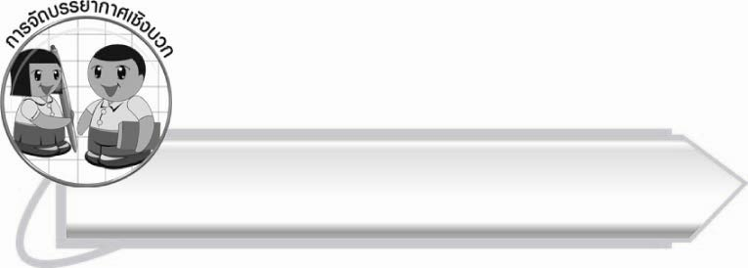
การจัดบรรยากาศเชิงบวก

ให้นักเรียนฝึกคิดและจินตนาการอย่างอิสระ ครูส่งเสริมให้นักเรียนกล้าคิด กล้าแสดงออกในทางที่ถูกต้องและสร้างสรรค์ และร่วมกิจกรรมอย่างมีความสุข

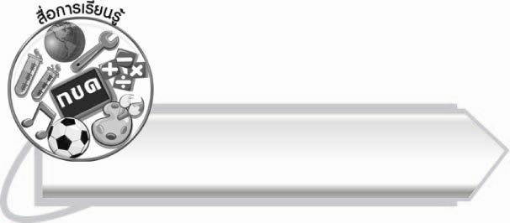
สื่อการเรียนรู้

๑. แผนภูมิเพลง “วิหคเหินลม”
๒. พจนานุกรม
๓. กระดาษสำหรับเขียน
๔. สีไม้ สีเทียน หรือสีเมจิก

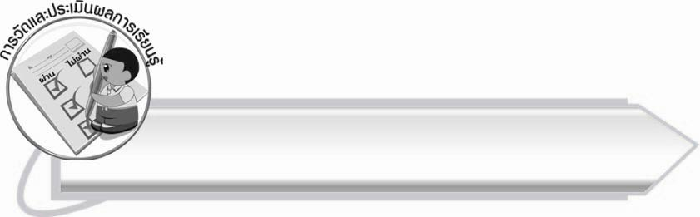
การวัดและประเมินผลการเรียนรู้

๑. วิธีการวัดและประเมินผล
๑.๑ สังเกตพฤติกรรมของนักเรียนในการเข้าร่วมกิจกรรม
๑.๒ สังเกตพฤติกรรมของนักเรียนในการเข้าร่วมกิจกรรมกลุ่ม
๑.๓ ตรวจผลงานของนักเรียน
๒. เครื่องมือ
๒.๑ แบบสังเกตพฤติกรรมการเข้าร่วมกิจกรรม
๒.๒ แบบสังเกตพฤติกรรมการเข้าร่วมกิจกรรมกลุ่ม
๓. เกณฑ์การประเมิน
๓.๑ การประเมินพฤติกรรมการเข้าร่วมกิจกรรม
ผ่านตั้งแต่ ๒ รายการ ถือว่า ผ่าน
ผ่าน ๑ รายการ ถือว่า ไม่ผ่าน
๓.๒ การประเมินพฤติกรรมการเข้าร่วมกิจกรรมกลุ่ม
คะแนน ๙ – ๑๐ ระดับ ดีมาก
คะแนน ๗ – ๘ ระดับ ดี
คะแนน ๕ – ๖ ระดับ พอใช้
คะแนน ๐ – ๔ ระดับ ควรปรับปรุง

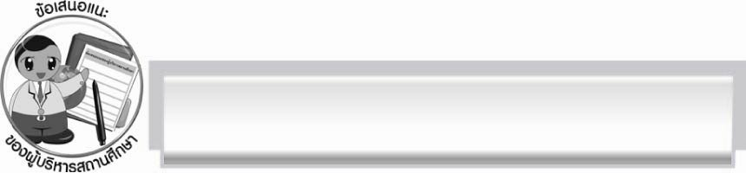
ข้อเสนอแนะของผู้บริหารสถานศึกษา
______________________________________________________________________________
______________________________________________________________________________
______________________________________________________________________________
______________________________________________________________________________
______________________________________________________________________________
______________________________________________________________________________
______________________________________________________________________________
______________________________________________________________________________
______________________________________________________________________________
______________________________________________________________________________
______________________________________________________________________________
______________________________________________________________________________
______________________________________________________________________________
______________________________________________________________________________
______________________________________________________________________________
______________________________________________________________________________
______________________________________________________________________________
______________________________________________________________________________
______________________________________________________________________________
______________________________________________________________________________
______________________________________________________________________________
______________________________________________________________________________
______________________________________________________________________________
______________________________________________________________________________

ลงชื่อ_________________________ (ผู้บริหารสถานศึกษา)
(_________________________)
________/________/_______


บันทึกหลังการสอน

ผลการจัดการเรียนการสอน

______________________________________________________________________________
______________________________________________________________________________
______________________________________________________________________________
______________________________________________________________________________
______________________________________________________________________________
______________________________________________________________________________

ปัญหา/อุปสรรค

______________________________________________________________________________
______________________________________________________________________________
______________________________________________________________________________
______________________________________________________________________________
______________________________________________________________________________
______________________________________________________________________________

แนวทางแก้ไข

______________________________________________________________________________
______________________________________________________________________________
______________________________________________________________________________
______________________________________________________________________________
______________________________________________________________________________
______________________________________________________________________________

ลงชื่อ__________________________ (ผู้บันทึก)
(_________________________)
________/________/_______

